Рекомендации для родителей
«Играем дома»
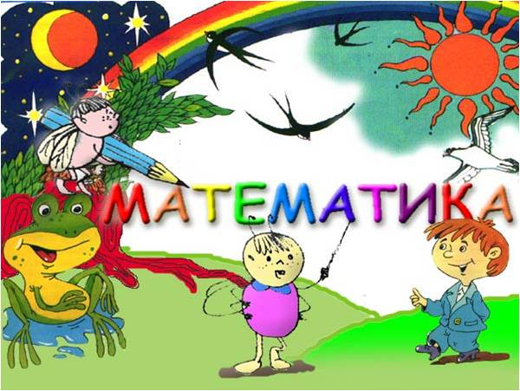
(игры для детей старшего дошкольного возраста)
Уважаемые родители!
Предлагаем Вам задания на решение примеров, закрепление знаков «больше», «меньше», «равно», составление и решение задач на сложение и вычитание, логические задачи, закрепление геометрических фигур, состав чисел, ориентировку в пространстве.
Проводите физминутки c детьми во время игр.

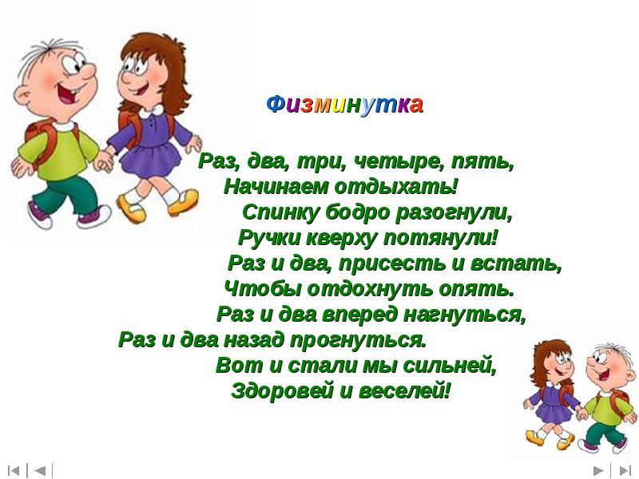
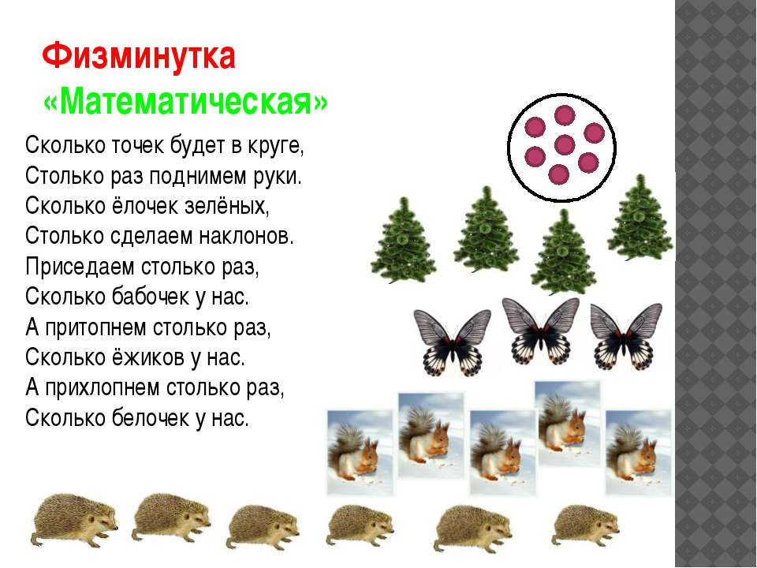
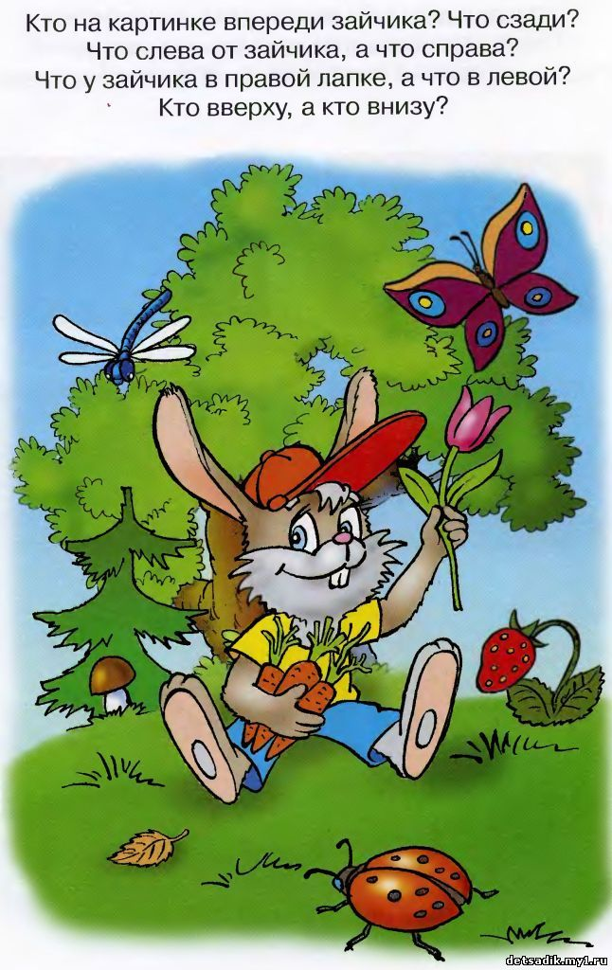

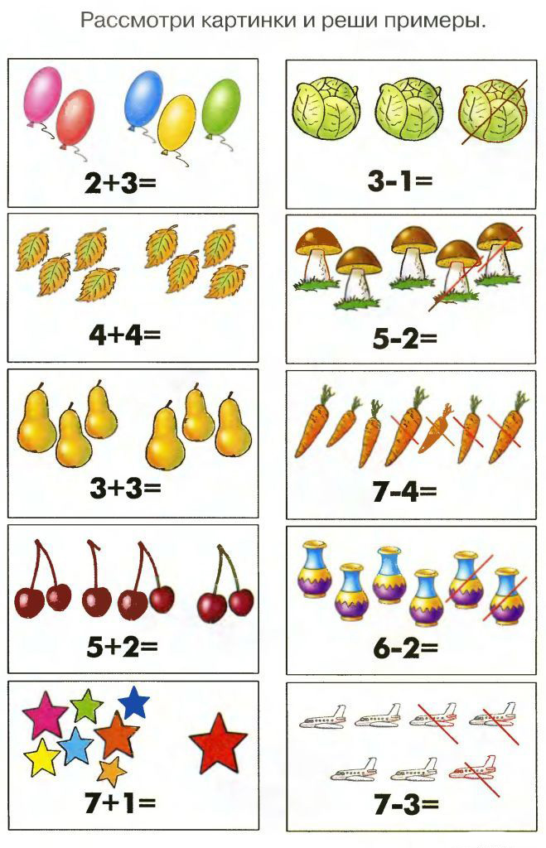
Рассмотри картинки и реши примеры

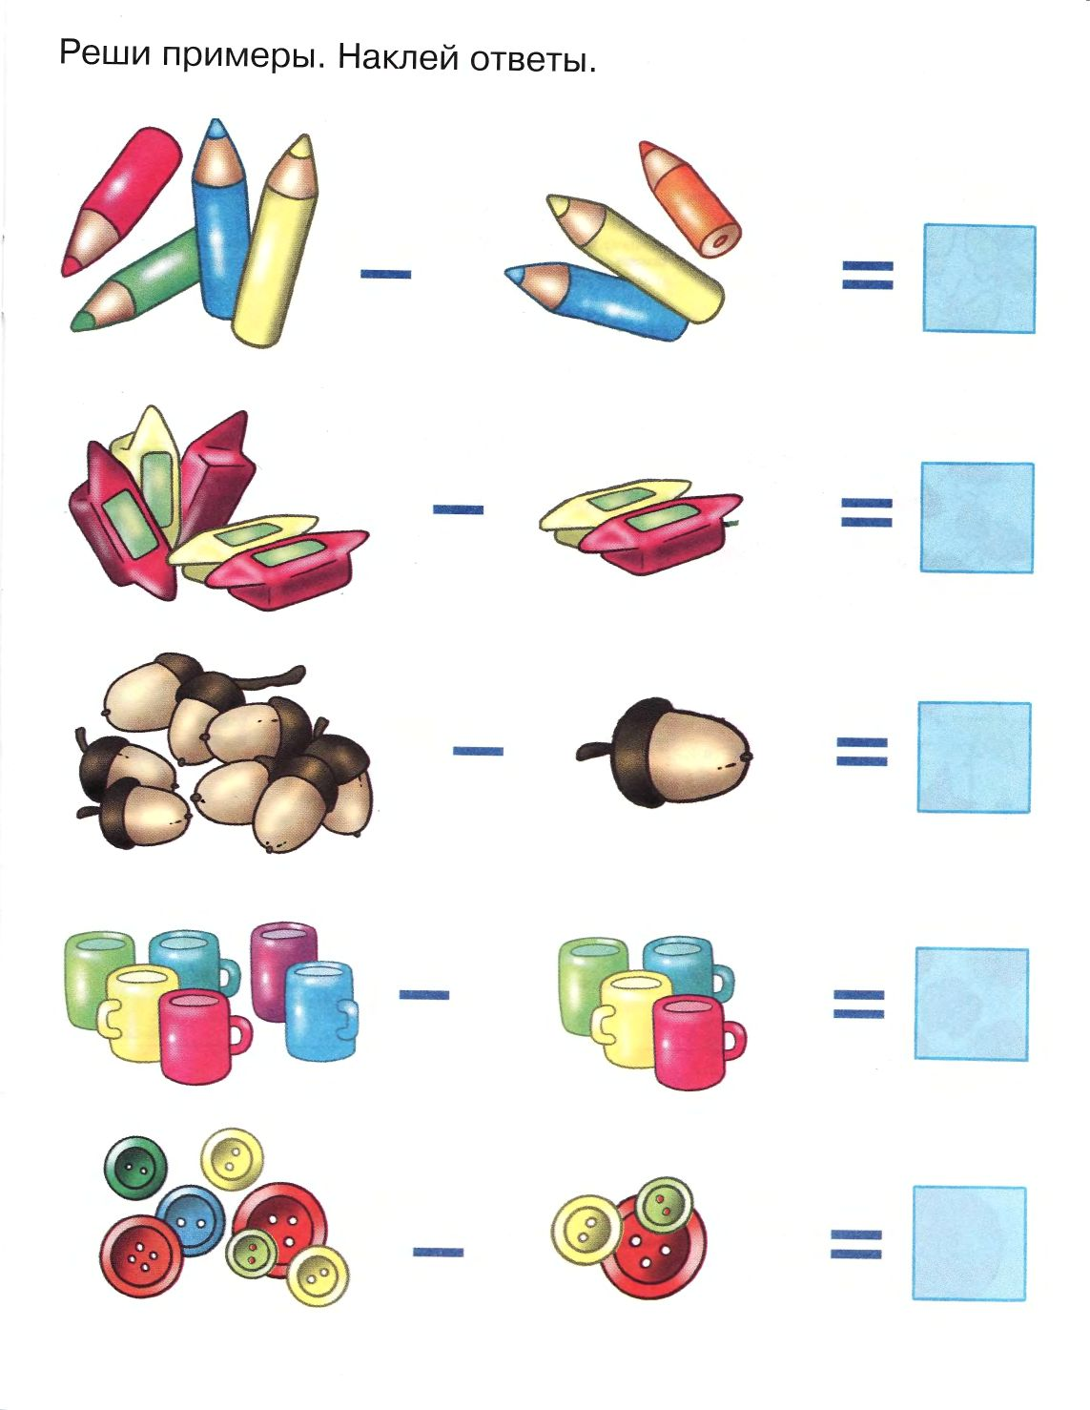

Рассмотри картинки и реши примеры
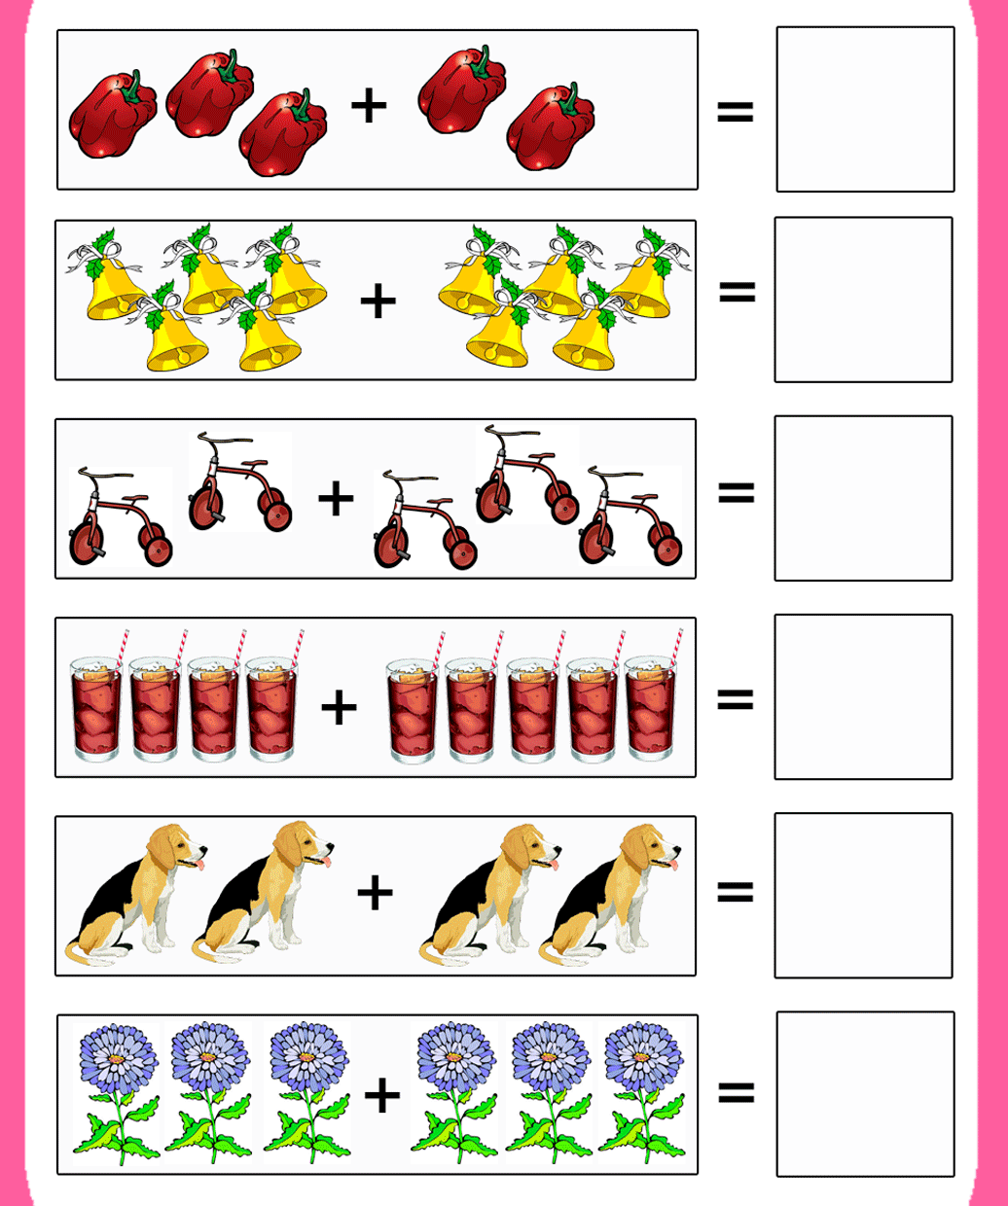

Рассмотри картинки и реши примеры

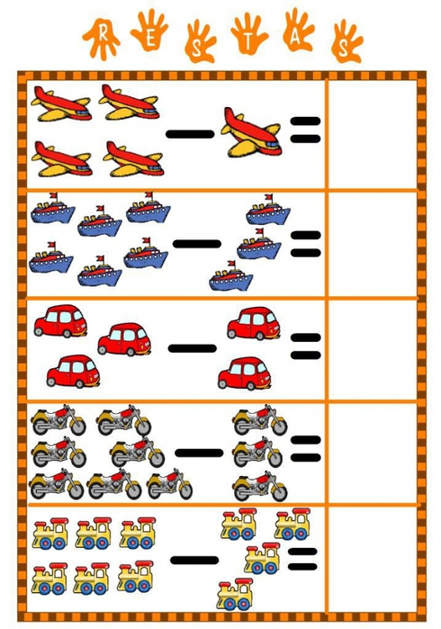
Реши примеры

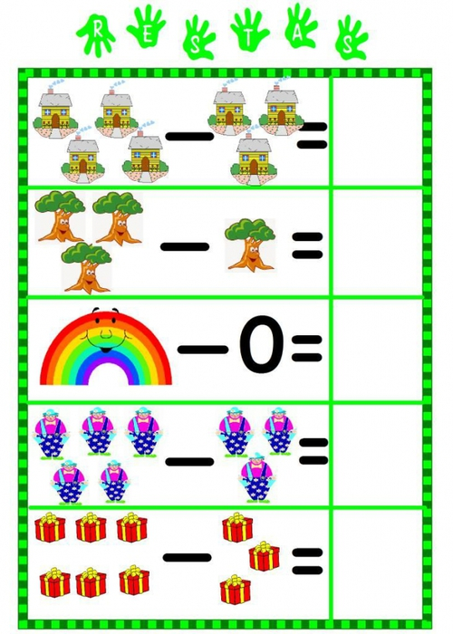

Реши примеры
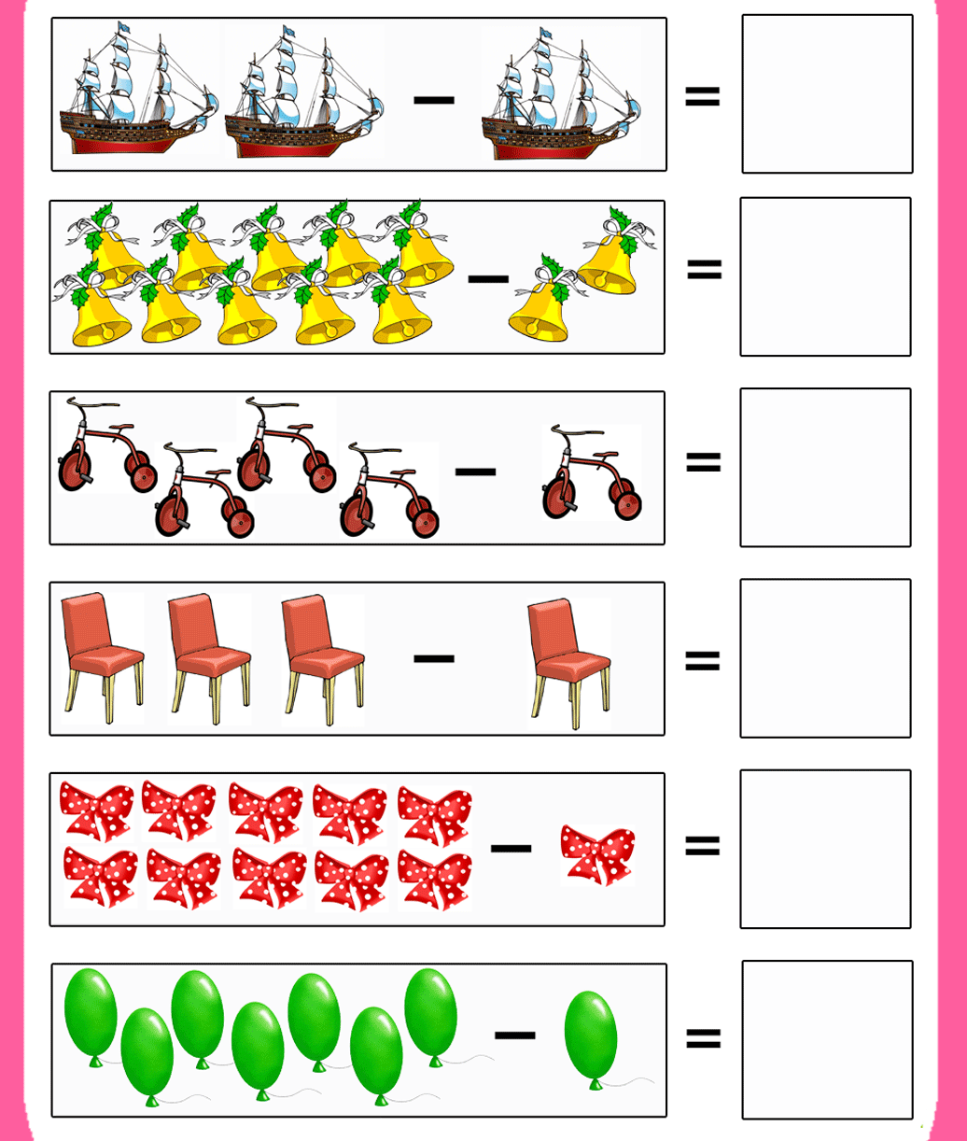

Повторим знаки «больше»,
«меньше», «равно»
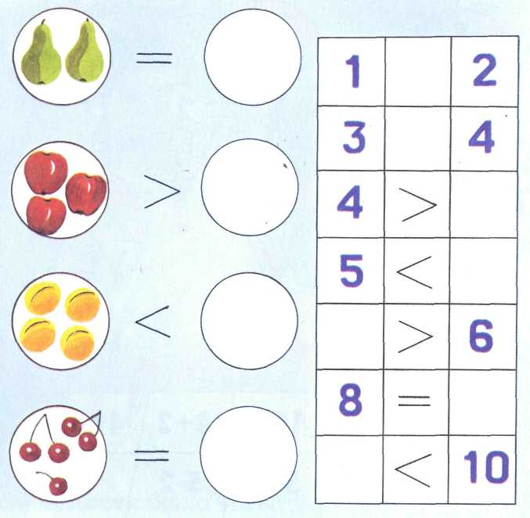

Выбери нужный знак
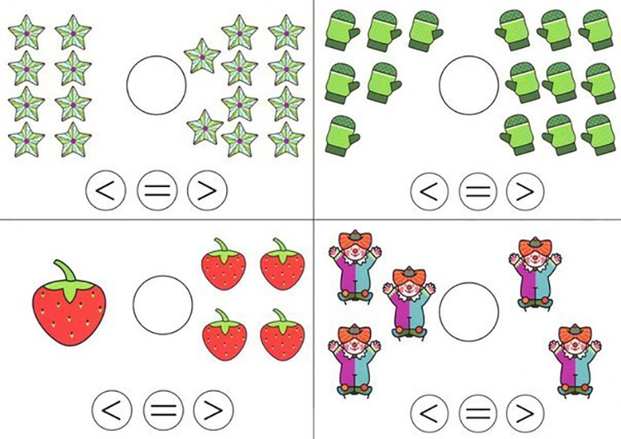
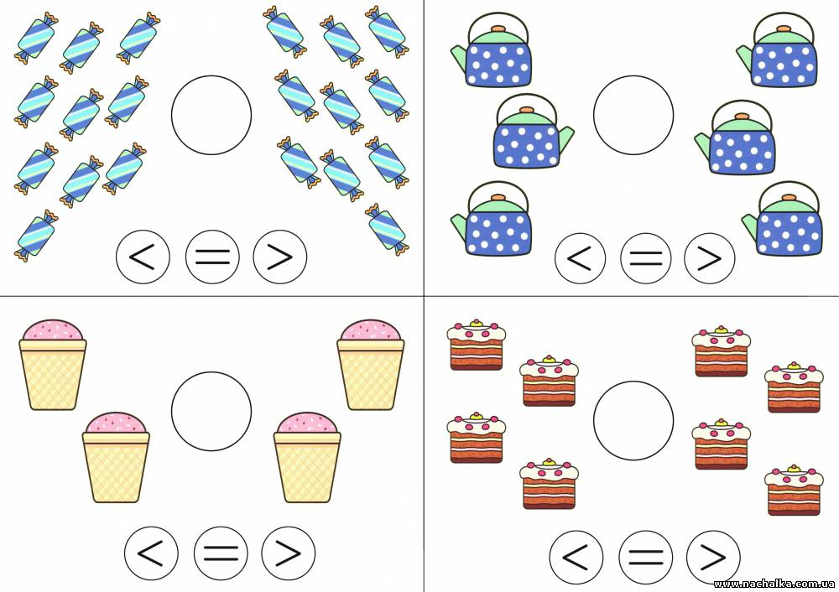

Выбери нужный знак

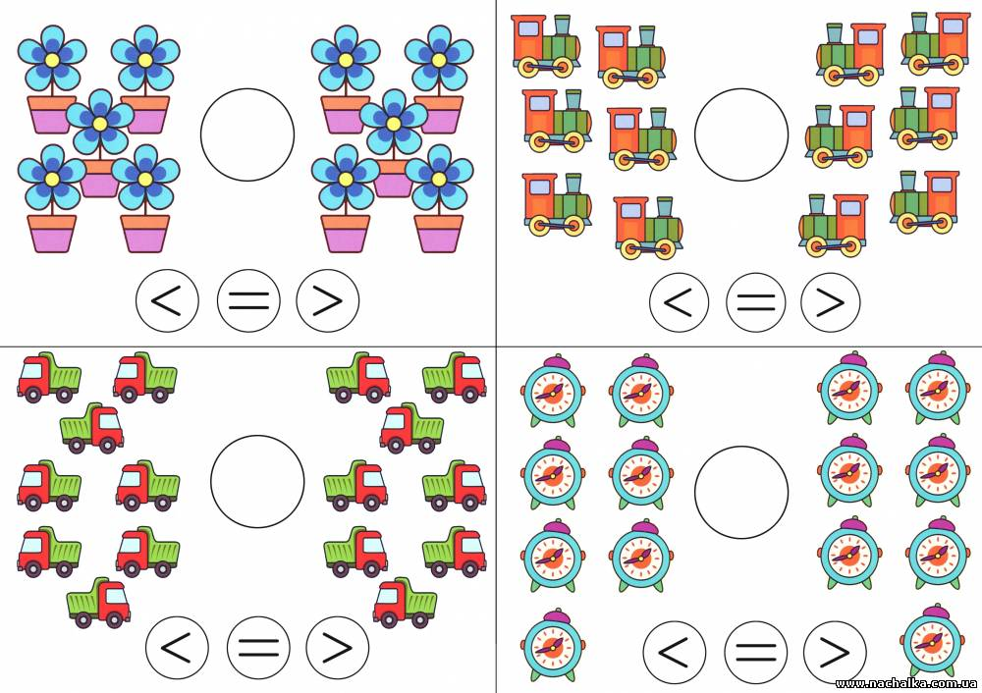

Подумай и реши логические задачи

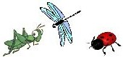

Логические задачи для дошкольников
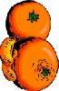
Жираф, крокодил и бегемот
жили в разных домиках.
Жираф жил не в красном
и не в синем домике.
Крокодил жил не в красном
и не в оранжевом домике.
Догадайся, в каких домиках жили звери?
Три рыбки плавали
в разных аквариумах.
Красная рыбка плавала не в круглом
и не в прямоугольном аквариуме.
Золотая рыбка - не в квадратном
и не в круглом.
В каком аквариуме плавала зеленая рыбка?
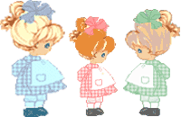
Жили-были три девочки:
Таня, Лена и Даша.
Таня выше Лены, Лена выше Даши.
Кто из девочек самая высокая,
а кто самая низкая?
Кого из них как зовут?
У Миши три тележки разного цвета:
Красная, желтая и синяя.
Еще у Миши три игрушки: неваляшка, пирамидка и юла.
В красной тележке он повезет не юлу и не пирамидку.
В желтой - не юлу и не неваляшку.
Что повезет Мишка в каждой из тележек?
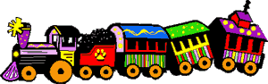
Мышка едет не в первом и не в последнем вагоне.
Цыпленок не в среднем и не в последнем вагоне.
В каких вагонах едут мышка и цыпленок?
Стрекоза сидит не на цветке и не на листке.
Кузнечик сидит не на грибке и не на цветке.
Божья коровка сидит не на листке и не на грибке. Кто на чем сидит? (лучше все нарисовать)
Алеша, Саша и Миша живут на разных этажах.
Алеша живет не на самом верхнем этаже и не на самом нижнем.
Саша живет не на среднем этаже и не на нижнем.
На каком этаже живет каждый из мальчиков?
Ане, Юле и Оле мама купила ткани на платья.
Ане не зеленую и не красную.
Юле - не зеленую и не желтую.
Оле - не желтое и не красное.
Какая ткань для какой из девочек?
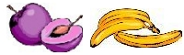
В трех тарелках лежат разные фрукты.
Бананы лежат не в синей и не в оранжевой тарелке.
Апельсины не в синей и в розовой тарелке.
В какой тарелке лежат сливы?
А бананы и апельсины?
Под елкой цветок не растет,
Под березой не растет грибок.
Что растет под елкой,
А что под березой?
Антон и Денис решили поиграть.
Один с кубиками, а другой машинками.
Антон машинку не взял.
Чем играли Антон и Денис?
Вика и Катя решили рисовать.
Одна девочка рисовала красками,
а другая карандашами.
Чем стала рисовать Катя?
Рыжий и Черный клоуны выступали с мячом и шаром.
Рыжий клоун выступал не с мячиком,
А черный клоун выступал не с шариком.
С какими предметами выступали Рыжий и Черный клоуны?
Лиза и Петя пошли в лес собирать грибы и ягоды.
Лиза грибы не собирала. Что собирал Петя?
Две машины ехали по широкой и по узкой дорогам.
Грузовая машина ехала не по узкой дороге.
По какой дороге ехала легковая машина?
А грузовая?

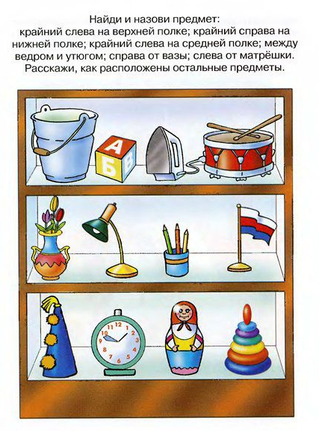
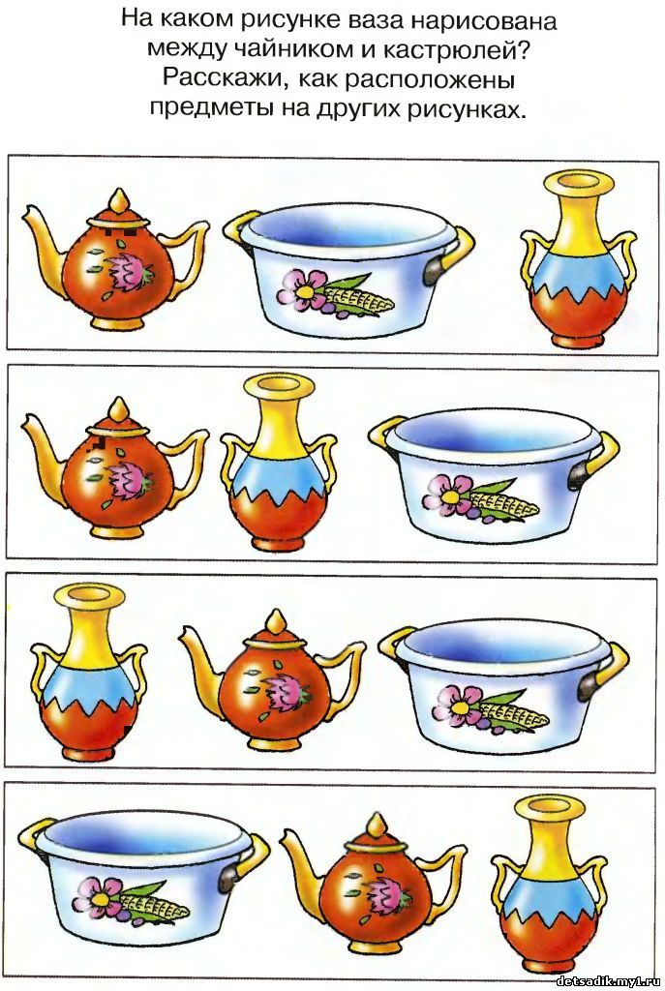

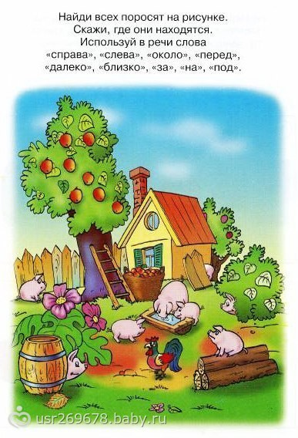

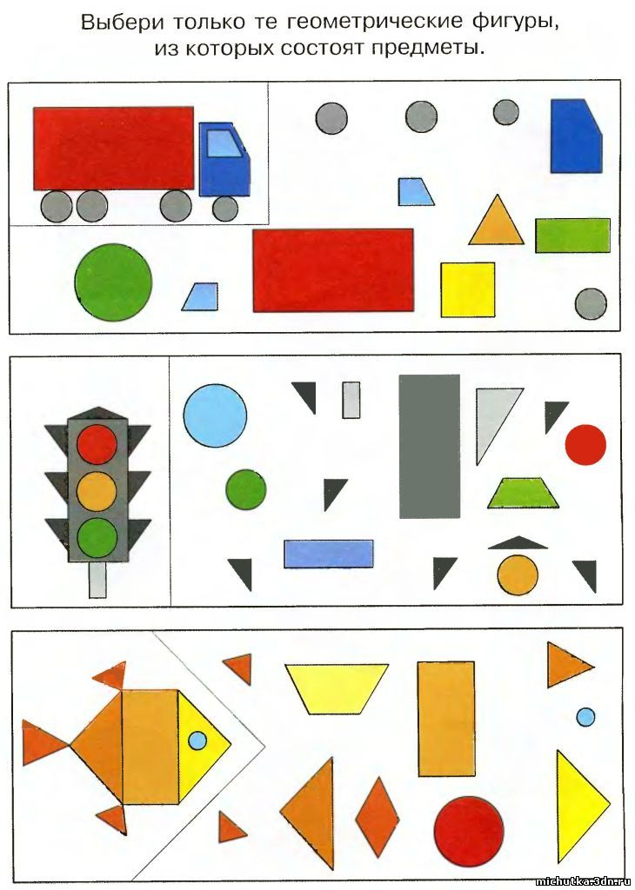

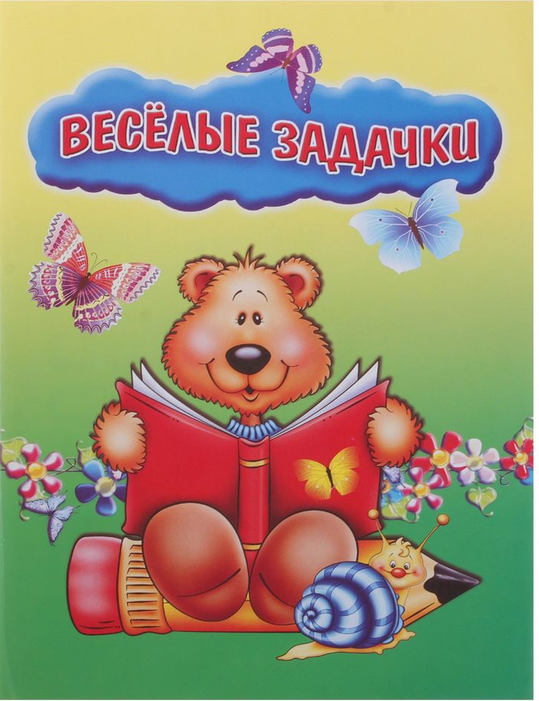

Реши задачи
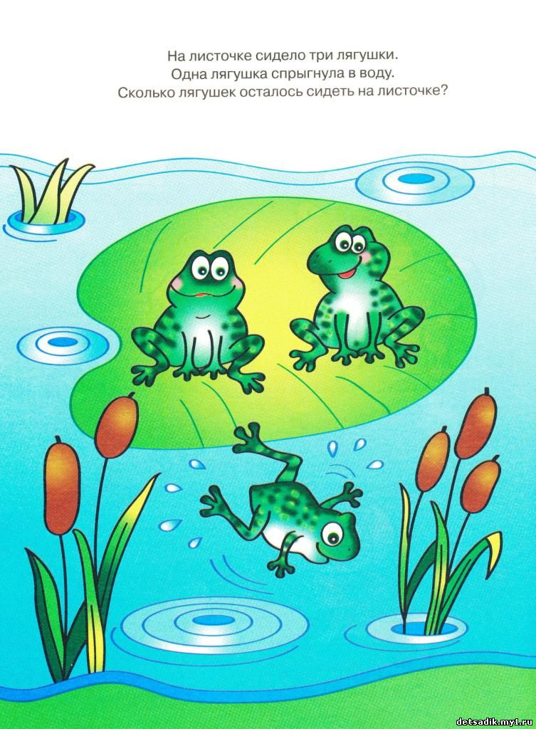

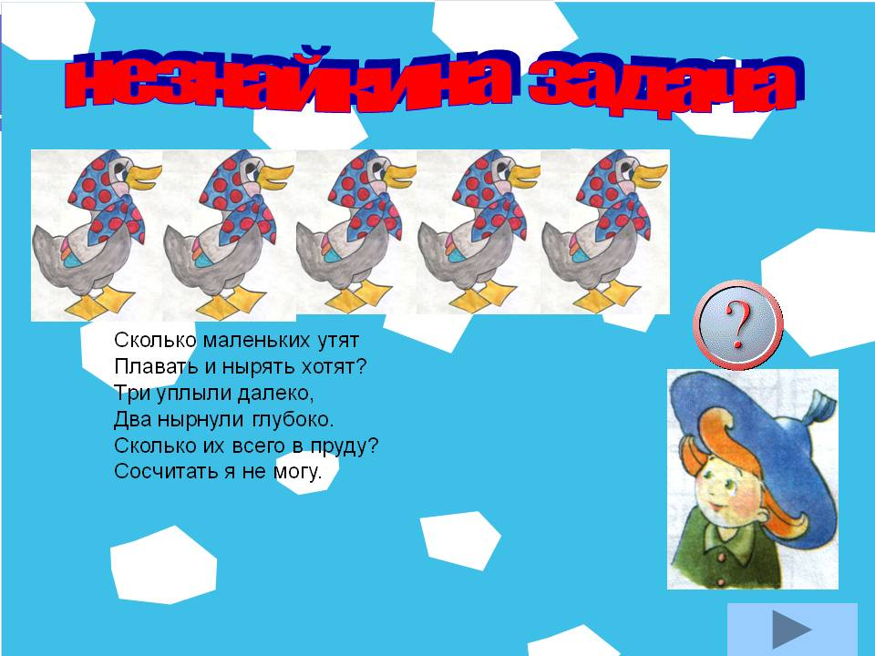

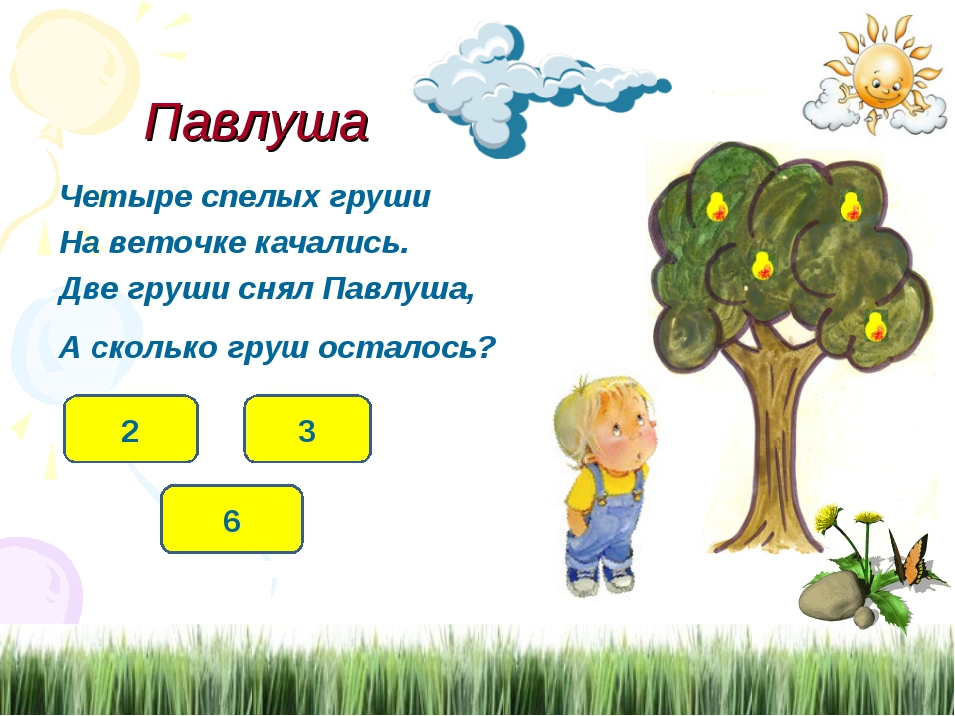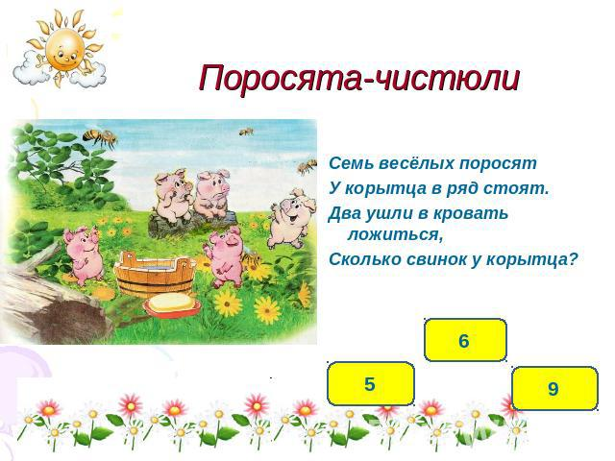

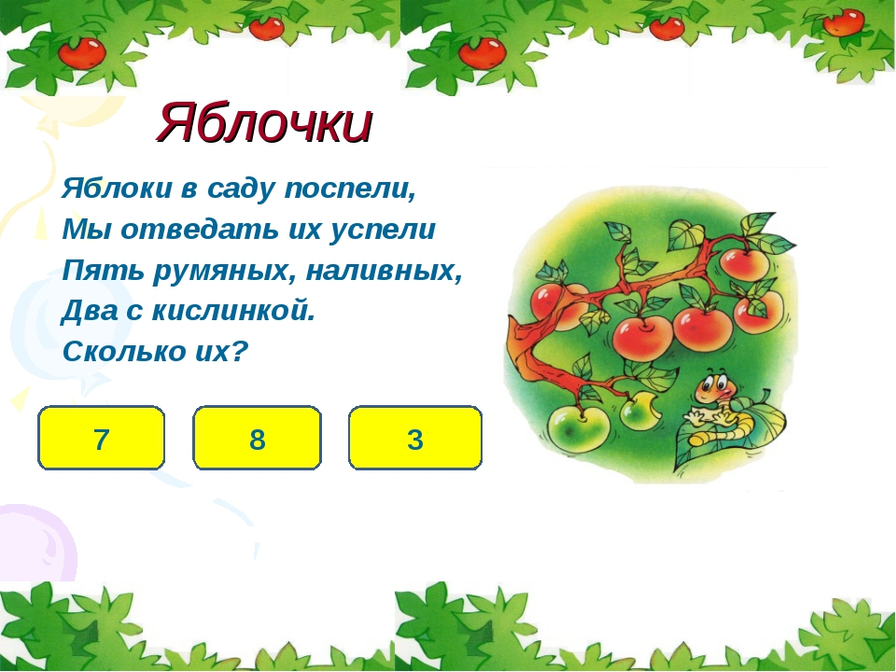
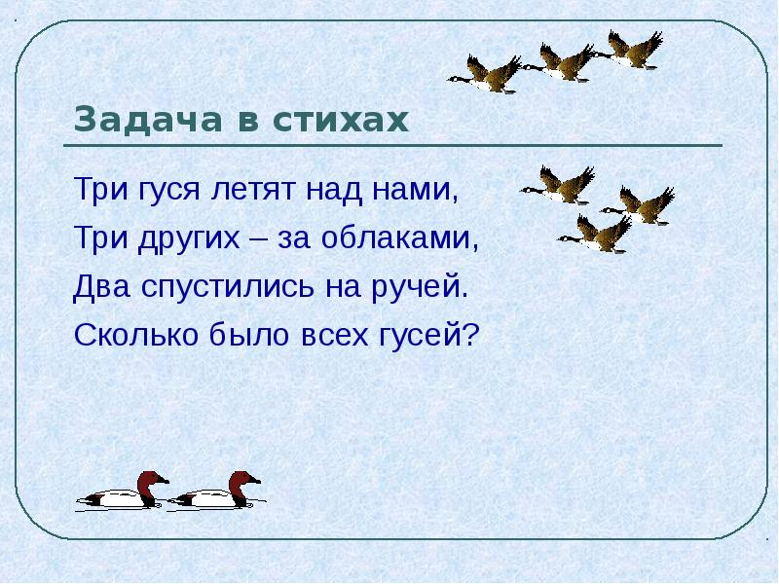
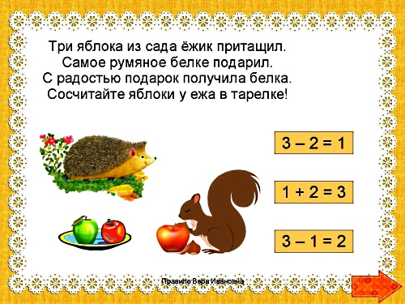
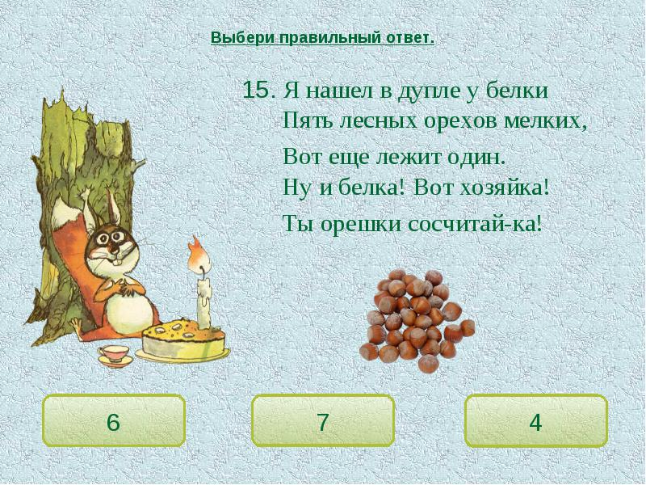

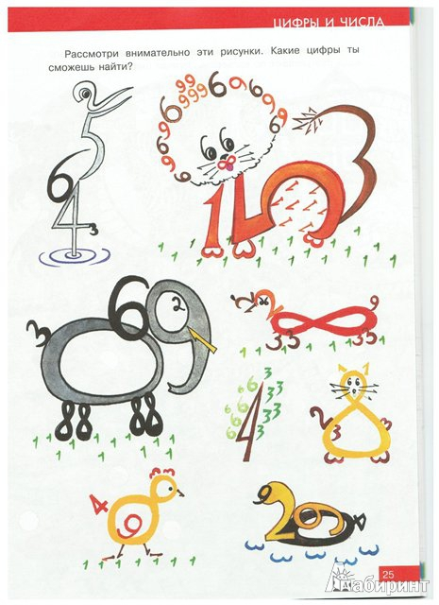

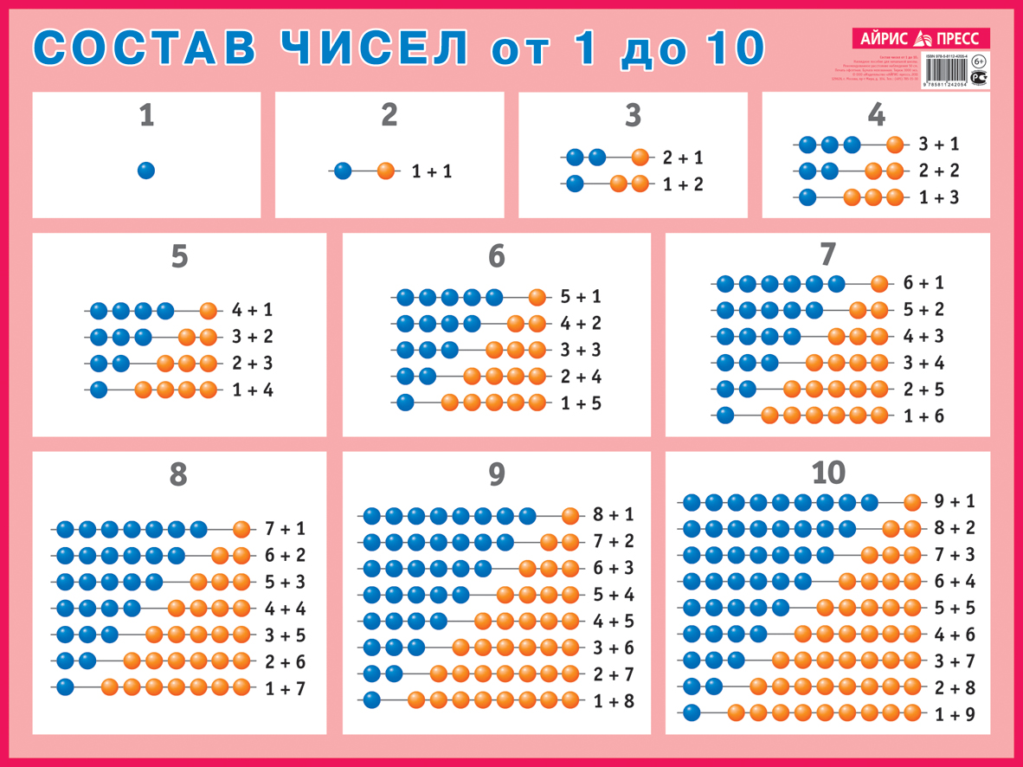

Расскажи о расположении предметов: кто, где находится

